El Mercado Campesino De Ibagué (MCI), centro de intercambio de conocimiento agroecológico
El cubrimiento de las necesidades alimenticias y nutricionales dentro de un territorio es de carácter obligatorio para el estado, pero por desgracia para el municipio de Ibagué no se implementan los mecanismos o políticas que garanticen la protección de la soberanía y la seguridad alimentaria de sus habitantes. Como estrategia para la solución de este problema se creó el MCI, el cual consiste en una agrupación de productores de frutas, verduras, hortalizas y transformados los cuales presentan una producción de tipo orgánica o en transición. Los predios se encuentran ubicados en la zona rural del municipio, el mercado se desarrolla todos los sábados y domingos del año en el centro de acopio de productos agrícolas la 21. Una de las principales características de este mecanismo consiste en el apoyo a impulsar la comercialización a un nivel regional. En donde los productos que son generados en las zonas rurales o aledañas sean comprados por los mismos habitantes del municipio, y no sean llevados a otras regiones para posteriormente ser vendidas o transportadas a la misma región de origen, pero con precios más elevados.
Integrantes y logo representativo de MCI.

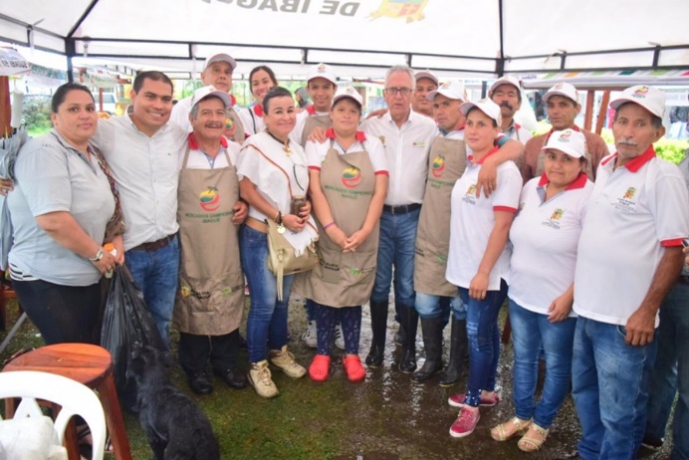
El MCI se encuentra asociada y apoyada por la alcaldía municipal de Ibagué y para ser más específico con la intervención de las Unidades Municipales de Asistencia Técnica Agropecuaria (UMATA). Por otro lado, la Universidad del Tolima ha realizado contribuciones a esta organización en calidad de diversidad de productos, fluctuaciones de precios, caracterización de la materia vegetal, métodos de siembra. Estos aportes se han generado gracias a un grupo de estudiantes de la Facultad de Ingeniería Agronómica pertenecientes a el semillero de investigación de Biodiversidad y Sistemas Alimentarios Sostenibles (BISAGRAS). Dentro de los propósitos que presenta este pequeño grupo de estudiantes se encuentra la total diversificación de productos dentro del MCI para sí de este modo se cubra una mayor demanda de productos y de este modo poder realizar una competencia con los mercados convencionales. Por otro lado, realizar una georreferencia mediante la implementación de GPS para así de este modo determinar la altura y los diferentes pisos térmicos de donde son generados los productos que son llevados al MCI por los productores.
Por último, se ha generado un plan de acción por parte de los estudiantes del semillero para poder abordar los diferentes problemas tanto de comercialización como de funcionamientos, para así de este modo llegar a el objetivo final que consiste en el desarrollo de un Sistemas De Garantía Participativo. Dentro de esas problemáticas se incluye el estudio de costos de producción, la transformación de productos, implementación de microorganismos, certificaciones orgánicas, entre otros.
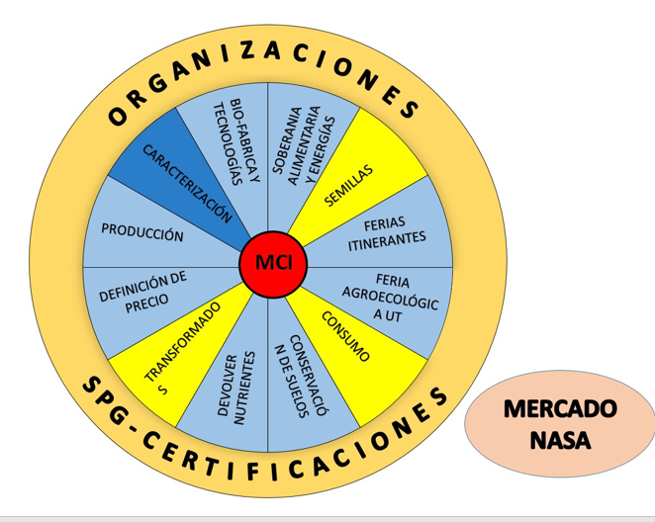
En la anterior imagen se demuestra los diferentes campos de acción en donde se desea realizar estudios por parte del semillero, los grupos que presentan la tonalidad de amarillo representa los grupos que se han trabajado hasta el momento, lo de color azul claro representan los que aún no se realizado ninguna investigación, y por último se encuentra el color azul oscuro el cual se considera que ya ha sido trabajado en su totalidad. Los diversos estudios que se han realizado dentro del MCI han dado origen a diversos trabajos los cuales se han presentado en diversas conferencias o congresos a nivel nacional, en donde se busca impulsar este tipo de estrategia como conservación de la soberanía alimentaria regional, gracias a estos eventos se ha logrado adquirir experiencias de mercados que se desarrollan en otras localidades y posteriormente ser aplicadas dentro del MCI.
1Estructura de investigación y plan de acción de los estudiantes pertenecientes a el semillero BISAGRAS con respecto al MCI
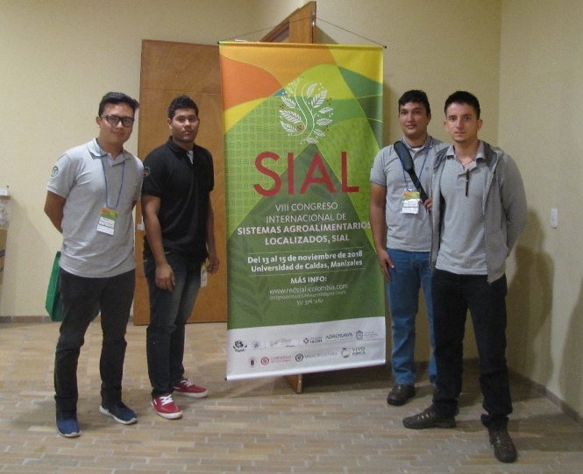
2Difusión de resultados de avances de evaluación en el Vll Congreso De Sistemas Agroalimentarios Localizados (SIAL) de izq. a der. Guillermo Lozano, Luis Sandoval, Cristian Herrera y Cesar Poveda
Redacción: Cristian Herrera, Semillero Bisagras

